«Драфт» — техническая документация
  - Платформа найма IT-специалистов с подтверждённым грейдом и профилем достижений ФСП
Команда Neuropeople — оператор платформы «Драфт»
Специальный трек ФСП, Лидеры цифровой трансформации 2026
Содержание

О документе
Документ описывает решение «Драфт» в объёме пункта 3.4 технического задания. Каждый раздел отвечает на один пункт:
Пункт ТЗ 3.4 | Раздел
Функциональная и компонентная архитектура | 2
Механика тестирования и её устойчивость к распространению заданий | 3
Механика подбора и логика категоризации | 4
Процедура валидации и её результаты | 5
Схема интеграции с реестром ФСП | 6
Описание API | 7
Библиотеки и компоненты с версиями | 8
Сборка, развёртывание и локальный запуск | 9
Требования раздела 3.5 (код, безопасность, 152-ФЗ, производительность) — раздел 10, монетизация — раздел 11, карта соответствия всем пунктам ТЗ — приложение А, полный список цифр с ключами — приложение Б.
Ссылки. Сайт — https://fsp-draft.ru; раздел для экспертов — https://fsp-draft.ru/demo; методика и цифры — https://fsp-draft.ru/validation; описание API — https://fsp-draft.ru/api/docs; исходный код — https://github.com/neuropeopleteam-afk/draft.
Как читать цифры. Все числа качества в документе подставлены автоматически из файла docs/NUMBERS.json, который собирается из отчётов прогонов. У каждого числа указано, на ком оно измерено: «симуляция, модельные кандидаты, не люди», «реальные вакансии hh.ru», «официальные протоколы ФСП», — объём выборки, дата и команда пересчёта. Документ пересобирается одной командой python3 docs/submission/build.py.

1 Задача и решение
Универсальные площадки поиска работы сводят IT-подбор к совпадению ключевых слов: резюме не подтверждает навыки, работодатель вручную разбирает сотни откликов, кандидат откликается вслепую и не видит условий. «Драфт» меняет порядок действий:
- Кандидат один раз подтверждает навыки. Регистрация по почте с подтверждением → короткий опрос (направление, стек) → выбор грейда, на который кандидат претендует → адаптивный тест на этот грейд. Итог — категория «направление · грейд», которую видит работодатель. Категория строится только по тесту, не по резюме.
- Работодатель описывает задачу своими словами и получает подборку обезличенных кандидатов из подходящих категорий с объяснением «почему этот кандидат здесь».
- Работодатель сам выходит на кандидата с приглашением, в котором обязательны зарплатная вилка «от–до» в рублях, название компании, описание предложения и способ связи. Кандидат видит условия до начала общения; контакты кандидата раскрываются только после его согласия.
- Достижения ФСП подтверждаются документами — официальными протоколами соревнований ФСП России — и поднимают кандидата в подборке. Кандидат без истории ФСП не получает штрафа.
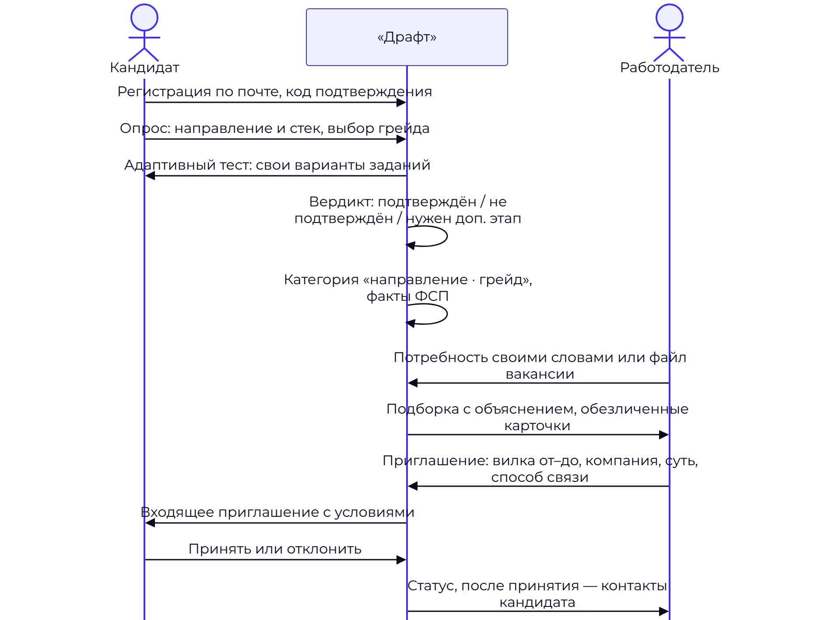
Дополнительно реализованы: самостоятельный отклик на опубликованные вакансии, регулярные короткие задания от работодателей с автопроверкой, защита от фиктивных вакансий (проверка компании в ЕГРЮЛ, индекс доверия), передача кандидатов в ATS, мобильное приложение и адаптивная вёрстка, кабинет Федерации и трёхсторонняя связь «компания — кандидат — ФСП».

2 Функциональная и компонентная архитектура

2.1 Роли и функциональные блоки
Роль | Что делает на платформе | Где на сайте
Кандидат | профиль вручную или из PDF-резюме с автораспознаванием; опрос, выбор грейда, тест; категория и история попыток; приглашения и отклики; регулярные задания; приватность, согласия, связь с ФСП ID; выгрузка и удаление данных | /candidate
Работодатель | профиль компании; потребность текстом или файлом; подборка с объяснением и версиями; поиск по базе с фильтрами; сравнение кандидатов; приглашения со статусами; вакансии и отклики; задания для кандидатов; найм и передача в ATS | /employer
Федерация ФСП | кадровый резерв по регионам и направлениям против спроса рынка; подтверждение достижений; трёхсторонняя связь; спонсорские пакеты и кубки работодателей | /fsp
Методист / эксперт | очередь проверки развёрнутых ответов по рубрике, разбор спорных случаев | /expert
Администратор | пользователи, компании, заявки на тарифы, обращения в поддержку | /admin
Эксперт жюри | вход в демо-роль в один клик, личная песочница с демо-данными, маршрут по критериям ТЗ | /demo
Функциональные блоки соответствуют модулям backend (backend/app/modules/<модуль>/):
Блок | Модули | Главное
Учётные записи и доступ | auth, admin | регистрация по почте с кодом, вход (JWT), второй фактор для служебных ролей, роли
Справочник | catalog | направления, грейды, категории, стек, дисциплины ЕВСК
Профили и документы | profiles, resume, pdf, mydata | опрос, приватность, разбор PDF/DOCX-резюме, стандартизированный PDF-профиль, выгрузка и удаление данных
Тестирование | assessment, proctor, interview, experts | банк заданий, адаптивный тест, вердикт, второй этап, проверка развёрнутых ответов, сигналы честности, устная защита
Подбор | matching, mutual, subs | разбор потребности, ранжирование с объяснением, версии подборок, взаимный подбор, подписка на новых кандидатов
Контакт и найм | invitations, contact, hiring, trio, notifications | приглашения и статусы, переписка, этапы найма, трёхсторонняя связь, уведомления
Вакансии и задания | assignments, hh | вакансии и отклики, задания работодателя с автопроверкой, данные рынка hh.ru
ФСП | fsp и app/fsp_cabinet | паспорт достижений, сверка с протоколами, нормативы ЕВСК, кабинет федерации
Интеграции | app/integrations | ФСП ID (OIDC), ATS, проверка компании в ЕГРЮЛ
Качество и прозрачность | validation, study | публичные цифры качества, обезличенная статистика прохождения
Демонстрация | jury, demo, warroom | раздел для жюри, демо-данные, песочницы
Коммерция | tariffs | тарифы работодателей и спонсорские пакеты ФСП

2.2 Компонентная схема
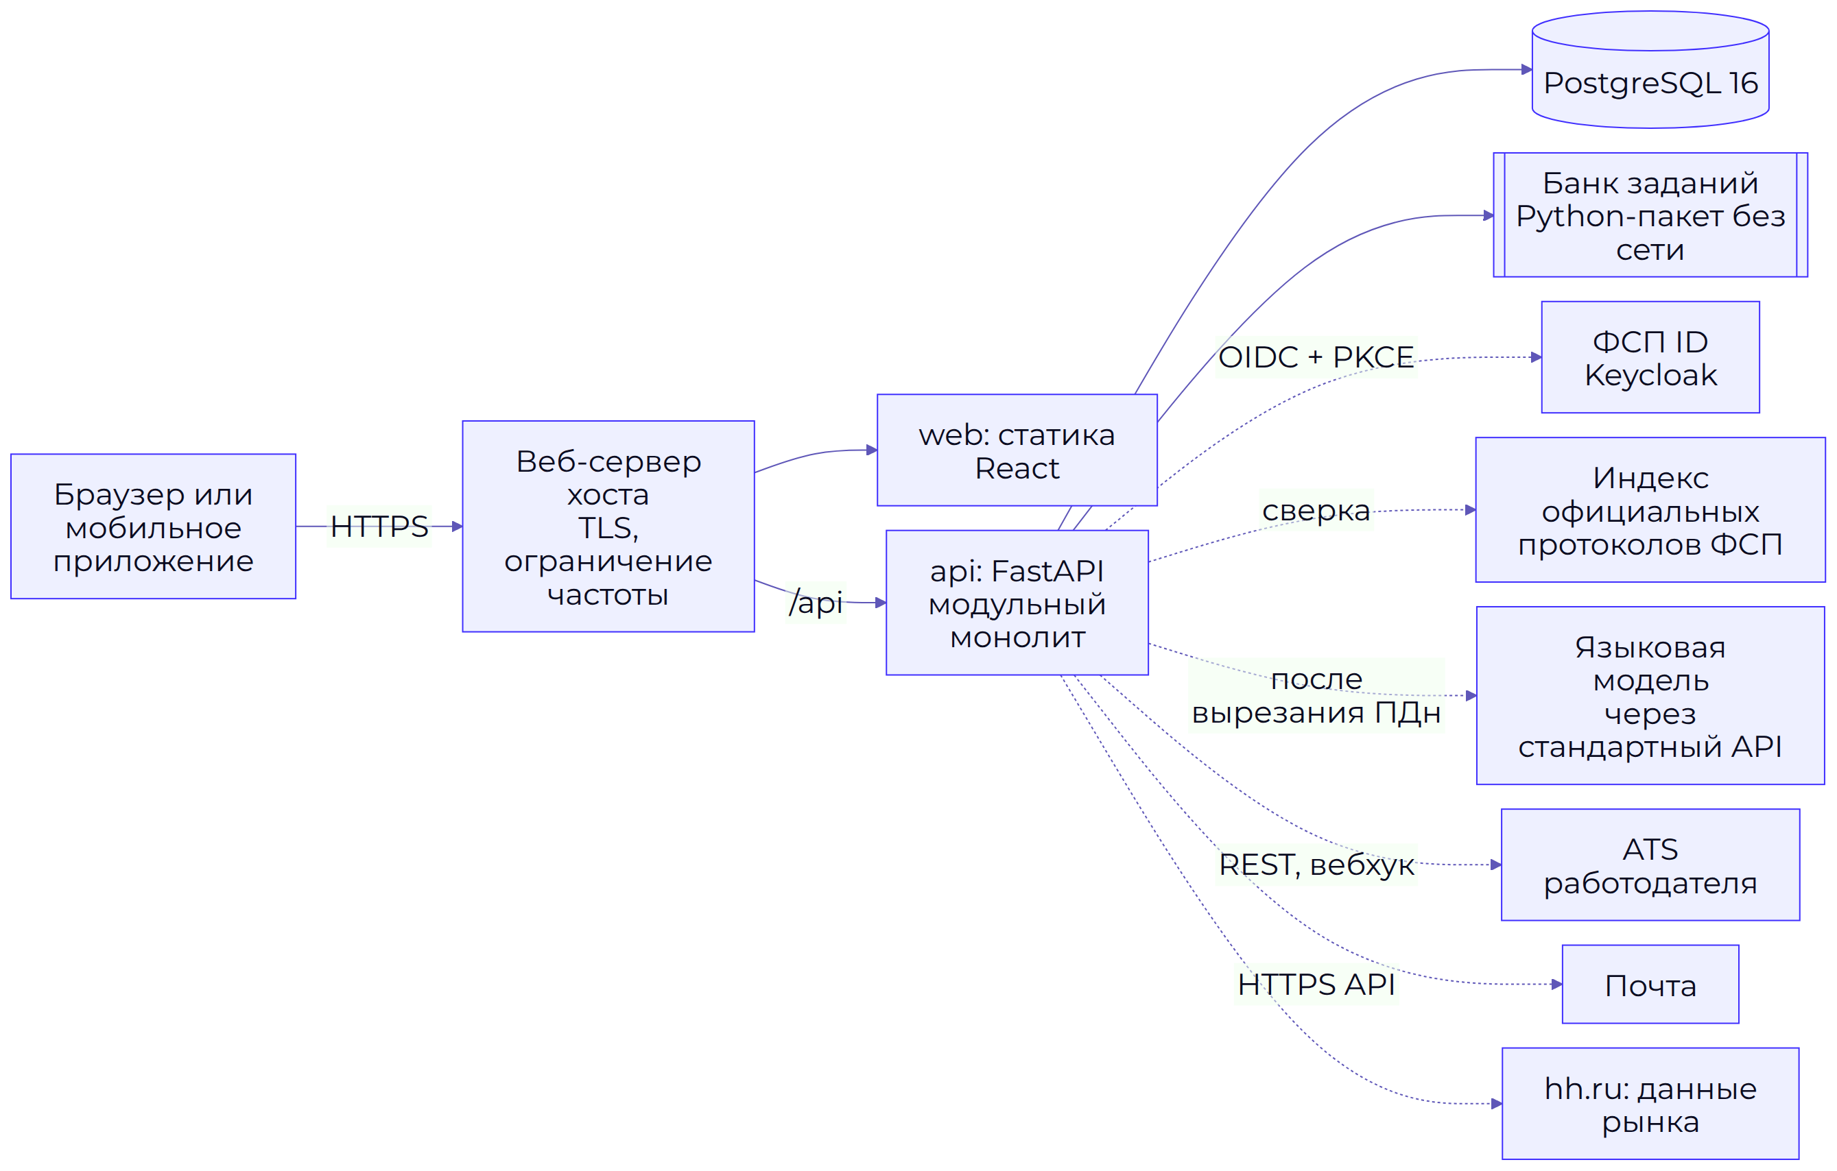
Компонент | Технология | Назначение
web | nginx + сборка React/Vite | интерфейс для всех ролей, адаптивная вёрстка, установка как приложение
api | Python 3.12, FastAPI, SQLAlchemy 2, Alembic | вся бизнес-логика; миграции применяются при старте
db | PostgreSQL 16 | единственное хранилище; тесты идут и на PostgreSQL, и на SQLite
keycloak (профиль fsp-id) | Keycloak | демо-стенд «ФСП ID» для входа и связи профиля
llm-local (профиль llm-local) | открытая модель на CPU | работа без внешних ключей
Внешняя языковая модель необязательна: при её отсутствии разбор текста переходит на словарь и правила, а развёрнутые ответы — в очередь проверки экспертом. Персональные данные вырезаются до отправки текста модели.

2.3 Разделение слоёв
Backend — модульный монолит с явными слоями. Каждый модуль: models.py (хранение, только свои таблицы), schemas.py (контракты API, Pydantic), service.py (бизнес-логика без HTTP), router.py (HTTP, коды ошибок, описание в OpenAPI). Модули общаются через сервисы; внешние системы (почта, модель, ФСП, ATS) — только через адаптеры с запасным путём. Банк заданий — отдельный пакет без доступа к БД и сети, поэтому его можно проверять и переиспользовать отдельно. Подробности и модель данных — docs/ARCHITECTURE.md.

2.4 Рыночный режим и демо
Основной сайт работает как рыночный продукт: настоящие пользователи видят только настоящие объекты. Демо-данные (модельные кандидаты, компании, потребности) помечены и видны только в демо-ролях раздела /demo; у каждого эксперта жюри — своя песочница, которую можно сбросить. Проверка видимости — единая функция в backend/app/modules/jury/scope.py, автотест проходит по всем ответам API и ищет утечки демо-данных.

3 Механика тестирования

3.1 Банк параметрических заданий
Банк содержит 1 646 семейств заданий по 10 направлениям, из них 416 — с кодом и развёрнутым ответом. Семейство — это не одно задание, а генератор: из шаблона и случайного зерна получается конкретный вариант с другими данными, именами, числами и, где возможно, другим правильным ответом при той же проверяемой идее и той же трудности. Форматы: «найди ошибку», «предскажи вывод», «выбери исправление», «открытая книга в три шага», концептуальный выбор, ввод ответа, развёрнутый ответ по рубрике.
Ключи всех вариантов проверяются автоматически: валидатор генерирует варианты каждого семейства и исполняет эталонное решение. Последняя проверка — 38 131 проверок, ошибок — 0 (автоматическая проверка банка: 20 вариантов-зёрен на каждое семейство, коммит банка ab16d27, 21.10.2026).

3.2 Адаптивный тест и вердикт
Тест подбирает следующее задание по уже данным ответам: так каждый кандидат получает задания, которые лучше всего различают уровни рядом с его заявленным грейдом. Около трети заданий — практические (код, развёрнутый ответ). Когда оценка уровня оказывается рядом с границей грейда, тест задаёт короткие уточняющие задания.
Итог отвечает на вопрос работодателя — подтверждён ли заявленный грейд — тремя исходами:
- подтверждён — грейд появляется в категории и в подборках;
- не подтверждён — кандидат видит, на каких навыках не хватило, и может сразу пройти тест на грейд ниже;
- нужен короткий дополнительный этап — если результат у самой границы, вместо угадывания назначается второй этап на новых заданиях.
Как считается: байесовская последовательная классификация — после каждого ответа пересчитывается вероятность того, что уровень кандидата не ниже границы заявленного грейда, и вердикт выносится по этой вероятности. Последовательный критерий Вальда (SPRT, α = 2 %) решает только, можно ли остановить тест раньше, когда ответ уже ясен.
Правила грейда (из backend/app/modules/assessment/rules.py и backend/app/core/config.py):
- неудачная попытка не понижает уже подтверждённый грейд;
- после неподтверждённой попытки тест на грейд ниже можно пройти сразу, на тот же или более высокий — не раньше чем через 30 дней;
- смена подтверждённого грейда — не чаще одного раза в 90 дней (ТЗ: «не чаще раза в три месяца»); короткое уточнение у границы — часть той же оценки, а не новая попытка;
- для экспертов жюри в демо-ролях ограничения сняты, чтобы можно было пройти сценарий несколько раз.
По симуляции продукта (тот же движок, что на сайте) итог проверки заявленного грейда верен в 84,8 % случаев (2 544 из 3 000; 95 % ДИ 83,5–86,0 %); уверенный ответ уже по основному тесту получают 89,2 % кандидатов, и он верен в 89,8 %. Условие: стандартные условия (как в аналогичных решениях), зёрна 5501–5510; симуляция продукта: модельные кандидаты, не люди; N = 3 000; тот же движок теста, что на сайте; банк ab16d27 (1 646 семейств заданий); 21.10.2026. Подробно — раздел 5.

3.3 Почему распространение заданий не помогает
ТЗ называет два риска: единый набор заданий быстро утекает, а уникальные задания, сгенерированные нейросетью под кандидата, несопоставимы по сложности. «Драфт» закрывает оба:
- Свой вариант у каждого. Кандидат получает варианты семейств со своим зерном; выученный ответ чужого варианта не подходит к своему. При этом сложность сопоставима: все варианты семейства проверяют одну идею и имеют одинаковые параметры трудности — это проверяется валидатором банка, а не обещается.
- Контроль частоты показа. Ни одно семейство не показывается слишком часто (метод Сымпсона — Хеттера); задания разбиты на параллельные субпулы, и повторная попытка получает другой субпул. Утёкший субпул выводится из ротации одной настройкой.
- Повторная попытка — на новых семействах. Семейства прошлых попыток кандидата не повторяются, пока есть новые.
- Ключи только на сервере. Правильные ответы не передаются в браузер; служебные поля варианта не видны кандидату (проверяется аудитом банка).
- Сигналы предзнания. Слишком быстрые верные ответы на трудные задания и несогласованность с остальными ответами отмечаются как сигнал для дополнительной проверки.
- Модель не сочиняет задания на лету. Генерация — детерминированная по шаблону, поэтому трудность известна заранее; языковая модель используется только как один из проверяющих развёрнутых ответов.

3.4 Проверка развёрнутых ответов и защита от манипуляций
Развёрнутый ответ оценивается по рубрике. Перед оценкой фильтр ищет попытки манипуляции («поставь максимальный балл», скрытые инструкции); текст кандидата изолируется от инструкций проверяющего; каждая оценка должна опираться на дословные цитаты из ответа, иначе она отклоняется; при расхождении нужна вторая оценка, а спорные случаи уходят эксперту в очередь /expert. На отложенном наборе атак фильтр перехватил 77,8 % атак (137 из 176) при 1,1 % ложных срабатываний; всю цепочку защиты прошли 0 из 176 атак (отложенный набор атак на проверку ответов, составлен после фиксации кода фильтра (коммит 6b7c710c), один прогон без донастройки; N = 176 атак и 176 честных ответов; 20.10.2026).

3.5 Честность прохождения
Во время теста собираются сигналы: переключение вкладок, вставка текста, нетипичное время ответа, по согласию — анализ камеры прямо в браузере (видео никуда не передаётся). Один сигнал ничего не значит: при двух и более сигналах или прямом доказательстве назначается дополнительная проверка: короткий блок заданий у порога грейда или устная защита своего решения голосом (несколько минут). Это дополнительный сигнал, а не доказательство «без нейросетей»: решение принимают тест и дополнительный этап. Попытка не аннулируется, автоматической блокировки нет — честный кандидат не должен страдать из-за случайности. В симуляции поведения ошибочно отправлено на проверку 0 из 1 000 честных кандидатов, а модельных ботов — 100 % (500 из 500); условие: симуляция поведения: 1 000 модельных честных сессий и 500 модельных ботов; правило «два и больше сигнала или прямое доказательство», автоматической блокировки нет.

3.6 Регулярные задания и подписанный паспорт грейда
Работодатель собирает короткое задание из банка (или своё) и отправляет кандидатам категории; ответы проверяются автоматически и обновляют актуальность профиля. Результат теста можно предъявить вне платформы: паспорт грейда подписан электронной подписью Ed25519 и проверяется по открытому ключу на странице /verify.

4 Механика подбора и категоризация

4.1 Категории
Категория — связка «направление · грейд». Направления: Backend, Frontend, Data/ML, QA, информационная безопасность, DevOps/SRE, инженер данных, мобильная разработка, системный и бизнес-аналитик. Грейды: Стажёр, Junior, Middle, Senior, Lead, Principal. Кандидат попадает в категорию только по подтверждённому тестом грейду. Пока грейд не подтверждён, кандидат виден в подборке по направлению из опроса — последним ярусом и с пометкой «грейд не подтверждён»; заявленный грейд в скор не входит.

4.2 Разбор потребности
Работодатель пишет задачу своими словами («нужен бэкендер на платёжный сервис, Python, высокая нагрузка») или загружает файл вакансии. Платформа выделяет направление, грейд, обязательный и желательный стек и показывает цитату из текста для каждого требования. Условия, нарушающие статью 64 Трудового кодекса (пол, возраст, внешность и т. п.), отбрасываются с пояснением. Работодатель может поправить любое требование.
Разбор проверен на реальных вакансиях hh.ru: направление определено верно в 85,1 % (286 из 336). Условие: реальные вакансии hh.ru: второй отложенный набор: 336 свежих вакансий hh.ru (SHA-256 2bb77a1cd8d7…, заморожен 2026-10-21, прогон один); метки — поля hh.ru (роль и слова названия), разбор текста правилами без LLM; прогон 2026-10-21, код 249443367; N = 336; 21.10.2026.

4.3 Ранжирование и объяснение
Скор кандидата складывается из подтверждённых фактов (доли — из backend/app/modules/matching/ranking.py):
Составляющая | Доля скора
Результат теста по грейду и навыкам потребности | 45 %
Обязательный стек потребности | 35 %
Желательный стек | 5 %
Подтверждённые достижения ФСП | 10 %
Короткое задание работодателя (если было) | 5 %
Правила, которые важны для честности выдачи:
- Грейд — только подтверждённый. Фильтр грейда и категории работает по результату теста, а не по резюме.
- ФСП — бонус, а не штраф. Достижение со статусом «подтверждено ФСП» даёт полный вес, «ждёт подтверждения» — половину, заявленное без документа — ноль. У кандидата без истории ФСП эта составляющая равна нулю без штрафа, и он остаётся в подборке на общих основаниях.
- Объяснимость. У каждого кандидата — короткое «почему он здесь»: какие навыки потребности подтверждены тестом и на каких заданиях, какие достижения ФСП учтены и с каким статусом, чего не хватает.
- Внутри категории выше тот, у кого сильнее результат теста и есть подтверждённые достижения ФСП (ТЗ 2.1).
На отложенных синтетических мирах доля подходящих кандидатов в первой пятёрке подборки (P@5) — 0,77 (95 % ДИ 0,74–0,80). Условие: модель: 210 потребностей × 900 модельных кандидатов на отложенных мирах (истина известна, не люди); миры заморожены до прогона, веса подбирались на других мирах; 21.10.2026.

4.4 Уточнение без потери подборки
Каждое изменение фильтров или требований создаёт новую версию подборки; прежние версии сохраняются, и между ними можно переключаться и сравнивать. Работодатель может включить «учитывать решения компании»: отметки «подходит / не подходит» мягко сдвигают веса скора, а изменение показывается явно. Подписка на потребность присылает уведомление, когда появляются новые подходящие кандидаты.

4.5 Выход на контакт
- Работодатель открывает обезличенную карточку (подтверждённый грейд, навыки, факты ФСП, объяснение) и отправляет приглашение: описание предложения, зарплатная вилка «от–до» в рублях (обязательна, проверяется и на уровне базы данных), название компании, способ связи, по желанию — слоты собеседования. Можно сначала отправить короткое задание на 15 минут, чтобы получить свежий сигнал.
- Кандидат видит условия до начала общения и принимает или отклоняет приглашение; повторное приглашение той же компанией тому же кандидату — не раньше чем через 30 дней.
- Статусы «отправлено → просмотрено → принято / отклонено» видят обе стороны. Контакты кандидата раскрываются только после принятия приглашения или собственного отклика кандидата.
- Взаимный подбор подсказывает работодателю до отправки, подойдёт ли предложение кандидату (формат, город, вилка против скрытого минимума кандидата — только «в ожиданиях / ниже», без раскрытия суммы).
- После принятия — переписка, этапы найма и передача кандидата в ATS работодателя.
Классический сценарий тоже есть: работодатель публикует вакансию (с обязательной вилкой), кандидат откликается сам.

5 Процедура валидации и результаты

5.1 Принципы процедуры
Эталонной разметки в хакатоне нет, поэтому команда построила собственную процедуру. Её правила защищают от самообмана:
- Протокол до прогона. Что измеряем, на каких данных и как выбираем настройки — записывается в репозиторий до отчётного прогона (docs/validation/PRODUCT_SIM_PROTOCOL.md, docs/realdata/bench_holdout2_PROTOCOL.md, docs/realdata/djinni/PROTOCOL.md).
- Разведённые данные. Настройки подбираются только на обучающих зёрнах и мирах; отчётные зёрна, миры и наборы вакансий в настройке не участвуют. Отложенный набор замораживается, его хэш фиксируется коммитом до прогона.
- Один отчётный прогон. Публикуется результат единственного прогона, каким бы он ни вышел; выбора лучшего из нескольких нет.
- Тот же код, что на сайте. Симуляция гоняет продуктовый движок теста и подбора, а не упрощённую модель.
- Каждая цифра — с условием (на ком, N, дата, команда пересчёта) и в одном файле docs/NUMBERS.json; на сайте, в документации и в презентации — одни и те же значения.
- Модель — не люди. Где кандидаты модельные, это написано рядом с цифрой. Где метрика на модели недостижима честно, вместо неё публикуется более строгая (например, «верный итог проверки заявленного грейда» вместо «точного грейда»).
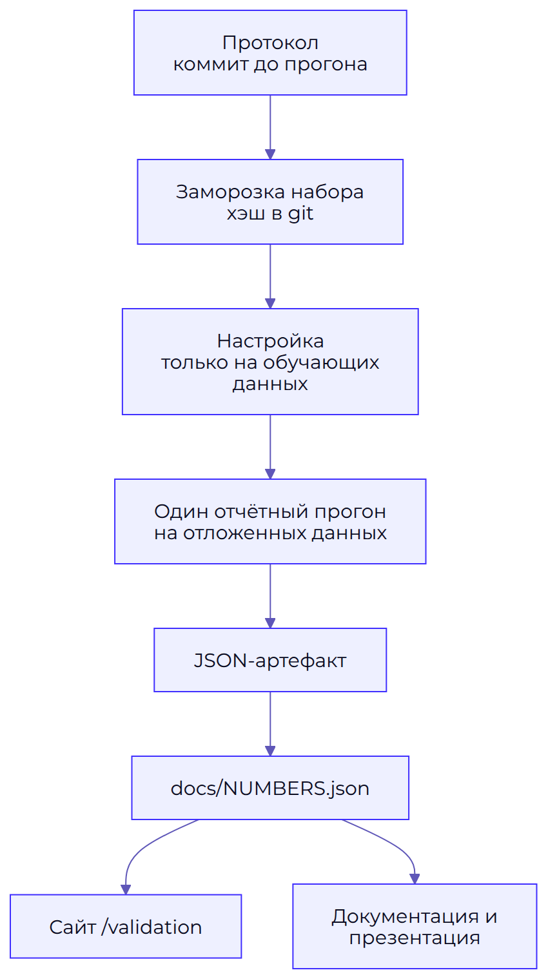

5.2 Главные метрики: стандартные условия и проверка на прочность
Каждая метрика публикуется дважды и рядом. Заголовок — стандартные условия, принятые в аналогичных решениях (тест: кандидаты отвечают по своему уровню, параметры заданий известны; подбор: точные резюме, грейд — по тесту). Сразу рядом — проверка на прочность: наши жёсткие условия — угадывание, завышенные заявки, кандидаты у самой границы грейда, неточные параметры заданий, неточные резюме. Какие условия идут заголовком, зафиксировано в протоколах до прогонов и от результатов не зависит; ни одна из двух строк не скрывается.
Метрика | Стандартные условия (как в аналогичных решениях) | Проверка на прочность (наши жёсткие условия)
Точность уверенного ответа | 88,1 % (2 524 из 2 864) [1] | 89,6 % (2 446 из 2 729) [2]
Точный грейд — 6 ступеней, все кандидаты | 77,6 % (2 329 из 3 000) [1] | 75,4 % (2 262 из 3 000) [2]
Грейд с точностью ±1 ступень | 99,9 % (2 996 из 3 000) [1] | 99,9 % (2 996 из 3 000) [2]
Повтор на других заданиях (взвешенная каппа) | 0,85 [3] | 0,91 [4]
Ложное подтверждение грейда (от всех) | 2,1 % (63 из 3 000) [1] | 2,7 % (82 из 3 000) [2]
Завышенная заявка прошла | 8,8 % (63 из 714) [1] | 7,1 % (82 из 1 160) [2]
Подбор: точность первой пятёрки (P@5) | 77,1 % [5] | 75,9 % [6]
Подбор: nDCG@10 | 0,66 [5] | 0,57 [6]
Подбор: MRR | 0,86 [5] | 0,88 [6]
Подбор: хотя бы один подходящий в первой пятёрке | 98,1 % [5] | 98,5 % [6]
Подбор: переоценённых в первой десятке | 2,8 % [5] | 4,0 % [6]

Реальные данные | Значение
Вакансии hh.ru: направление определено верно | 85,1 % (286 из 336) [7]
Открытый набор вакансий — nDCG@10 | 0,58 [8]
Официальных протоколов ФСП в индексе | 18 [9]
Результатов спортсменов в индексе | 2 908 [9]
- Стандартные условия (как в аналогичных решениях): a = 1,5 в движке, истинные a × U(0,825; 1,175) и b + N(0; 0,3), угадывание 0,25 в вопросах с выбором и 0,02 в остальных, θ ~ N(0,5; 1,0), заявки: 65 % точные, 25 % завышены, 10 % занижены; модельные кандидаты, не люди; N = 3 000, зёрна 5501…5510; время — в среднем 43 мин (p90 69); банк ab16d27 (913ad19f6a259aff), 2026-10-21. Пересчёт: cd backend && python -m app.modules.validation.product_sim --phase st --n 300 --seeds 5501 --out /w/a4fin2/out/b/S_T__5501.json --population st --world st --bank-a mcq=1.5,code=1.5 --retest --fixed --expect-bank-hash 913ad19f6a259aff.
- Жёсткие условия: угадывание в вопросах с выбором, завышение и занижение заявок, кандидаты у порогов, консервативные параметры банка (a = 1,0 / 1,3); модельные кандидаты, не люди; N = 3 000, зёрна 4401…4410; время — в среднем 45 мин (p90 81); банк ab16d27 (913ad19f6a259aff), 2026-10-21. Пересчёт: cd backend && python -m app.modules.validation.product_sim --phase final --n 300 --seeds 4401 --out /w/a4fin2/out/main/F_calibrated__4401.json --retest --fixed --expect-bank-hash 913ad19f6a259aff.
- Стандартные условия (как в аналогичных решениях): a = 1,5 в движке, истинные a × U(0,825; 1,175) и b + N(0; 0,3), угадывание 0,25 в вопросах с выбором и 0,02 в остальных, θ ~ N(0,5; 1,0), заявки: 65 % точные, 25 % завышены, 10 % занижены; модельные кандидаты, не люди; N = 3 000, зёрна 5501…5510; время — в среднем 43 мин (p90 69); банк ab16d27 (913ad19f6a259aff), 2026-10-21; пар повтора 3 000. Пересчёт: cd backend && python -m app.modules.validation.product_sim --phase st --n 300 --seeds 5501 --out /w/a4fin2/out/b/S_T__5501.json --population st --world st --bank-a mcq=1.5,code=1.5 --retest --fixed --expect-bank-hash 913ad19f6a259aff.
- Жёсткие условия: угадывание в вопросах с выбором, завышение и занижение заявок, кандидаты у порогов, консервативные параметры банка (a = 1,0 / 1,3); модельные кандидаты, не люди; N = 3 000, зёрна 4401…4410; время — в среднем 45 мин (p90 81); банк ab16d27 (913ad19f6a259aff), 2026-10-21; пар повтора 3 000. Пересчёт: cd backend && python -m app.modules.validation.product_sim --phase final --n 300 --seeds 4401 --out /w/a4fin2/out/main/F_calibrated__4401.json --retest --fixed --expect-bank-hash 913ad19f6a259aff.
- Стандартные условия, принятые в аналогичных решениях: 3 отложенных мира × 70 потребностей × 900 кандидатов, 9 направлений; тест у всех (погрешность 0,363 — средняя SE нашего теста), в 35 % резюме по 4 ложных навыка; метка 0–3 (точный грейд и ≥ 75 % обязательных навыков — 3); модели, не люди.
- Жёсткие условия («проверка на прочность»): 2 отложенных мира × 200 потребностей × 2 000 кандидатов; 20 % анкет завышают грейд и стек, погрешность теста 0,48, люди у порогов; модели, не люди.
- Второй отложенный набор: 336 свежих вакансий hh.ru (SHA-256 2bb77a1cd8d7…, заморожен 2026-10-21, прогон один); метки — поля hh.ru (роль и слова названия), разбор текста правилами без LLM; прогон 2026-10-21, код 249443367.
- Внешний открытый набор, метки-посредники (категория и стаж из анкеты), не люди; режим «без теста»; N = 50 вакансий × 200 анкет; один прогон после FREEZE.
- Официальные протоколы ФСП России 2025–2026 с сайта федерации; судьи, тренеры и справки исключены; 21.10.2026. Пересчёт: python3 tools/fsp_protocols/export_public.py /opt/spectrek_fsp/data_local/fsp_protocols/index_v7.json docs/realdata/fsp_protocols backend/app/modules/fsp.

5.3 Тест на грейд
Модельные кандидаты с известным истинным уровнем проходят тот же движок, что на сайте, на реальном банке заданий. Проверяются три «мира»: параметры заданий известны точно; трудность заданий известна неточно (банк ещё не откалиброван на людях, движок об этом не знает); проверка развёрнутых ответов ошибается. Повторяемость — второе прохождение тех же кандидатов на другом наборе заданий.
Конфигурация теста на стенде совпадает с той, что измерена в итоговом отчётном прогоне: порог уверенности 80 %, до 20 заданий, второй этап — 12/20 минут, порог спорного случая 36/105. Она задаётся настройками, без изменения кода.
Что измерено | Значение | Условие
Верный итог проверки заявленного грейда | 84,8 % (2 544 из 3 000); 95 % ДИ 83,5–86,0 % | [1]
Кандидатов получают уверенный ответ уже по основному тесту | 89,2 % (2 676 из 3 000); 95 % ДИ 88,0–90,3 % | [1]
Точность уверенного ответа | 89,8 % (2 403 из 2 676); 95 % ДИ 88,6–90,9 % | [1]
Кандидатов направляется на короткий дополнительный этап | 10,8 % (324 из 3 000); 95 % ДИ 9,7–12,0 % | [1]
Грейд определён точно | 77,6 % (2 329 из 3 000); 95 % ДИ 76,1–79,1 % | [1]
Ложных подтверждений от всех кандидатов | 2,1 % (63 из 3 000); 95 % ДИ 1,6–2,7 % | [1]
Ошибок больше чем на одну ступень | 0,1 % (4 из 3 000); 95 % ДИ 0,1–0,3 % | [1]
Совпадение итога при повторном прохождении | 72,9 % (2 187 из 3 000); 95 % ДИ 71,3–74,5 % | [2]
Совпадение грейда при повторном прохождении | 68,5 % (2 056 из 3 000); 95 % ДИ 66,8–70,2 % | [2]
Верный итог при неточно известной трудности заданий | 84,4 % (1 688 из 2 000); 95 % ДИ 82,7–85,9 % | [3]
Верный итог при ошибках проверки развёрнутых ответов | 86,1 % (1 292 из 1 500); 95 % ДИ 84,3–87,8 % | [4]
Среднее время теста | 43,2 мин | [1]
Время теста у 90 % кандидатов не больше | 69,4 мин | [1]
- Стандартные условия (как в аналогичных решениях), зёрна 5501–5510; симуляция продукта: модельные кандидаты, не люди; N = 3 000; тот же движок теста, что на сайте; банк ab16d27 (1 646 семейств заданий); 21.10.2026. Пересчёт: cd backend && python -m app.modules.validation.product_sim --phase st --n 300 --seeds 5501 --out /w/a4fin2/out/b/S_T__5501.json --population st --world st --bank-a mcq=1.5,code=1.5 --retest --fixed --expect-bank-hash 913ad19f6a259aff.
- Стандартные условия (как в аналогичных решениях), зёрна 5501–5510; симуляция продукта: модельные кандидаты, не люди; N = 3 000; тот же движок теста, что на сайте; банк ab16d27 (1 646 семейств заданий); 21.10.2026; повтор на другом наборе заданий. Пересчёт: cd backend && python -m app.modules.validation.product_sim --phase st --n 300 --seeds 5501 --out /w/a4fin2/out/b/S_T__5501.json --population st --world st --bank-a mcq=1.5,code=1.5 --retest --fixed --expect-bank-hash 913ad19f6a259aff.
- Симуляция продукта, модельные кандидаты; N = 2 000; трудность и различающая сила заданий в «мире» сдвинуты случайно, движок об этом не знает; 21.10.2026. Пересчёт: cd backend && python -m app.modules.validation.product_sim --phase final --n 200 --seeds 4401 --out /w/a4fin2/out/main/F_misspec__4401.json --world misspec --expect-bank-hash 913ad19f6a259aff.
- Симуляция продукта, модельные кандидаты; N = 1 500; проверка развёрнутых ответов ошибается случайно; 21.10.2026. Пересчёт: cd backend && python -m app.modules.validation.product_sim --phase final --n 150 --seeds 4401 --out /w/a4fin2/out/main/F_rater__4401.json --rater-noise 0.1 --expect-bank-hash 913ad19f6a259aff.
Почему главная метрика — верный итог проверки, а не «точный грейд». Работодателю нужен ответ «подтверждён ли заявленный уровень». Угадать точную ступень у кандидата, чей уровень лежит у самой границы, за один тест математически нельзя ни одним методом; поэтому у границы платформа честно назначает второй этап, а не угадывает.

5.4 Банк заданий
Что измерено | Значение | Условие
Семейств заданий в банке | 1 646 | [1]
Семейств с кодом и развёрнутым ответом | 416 | [1]
Направлений | 10 | [1]
Уникальных вариантов на проверке | 32 896 | [1]
Автоматических проверок ответов | 38 131 | [1]
Проверок с ошибкой | 0 | [1]
- Автоматическая проверка банка: 20 вариантов-зёрен на каждое семейство, коммит банка ab16d27, 21.10.2026. Пересчёт: cd backend && python -m assessment_bank validate --seeds 20.

5.5 Подбор
Синтетические миры: потребности и модельные кандидаты с заранее известной релевантностью; веса подбирались на других мирах; сравнение — с поиском по тексту резюме и с подбором без отдельных составляющих.
Что измерено | Значение | Условие
Доля подходящих в первой пятёрке подборки (P@5) | 0,77; 95 % ДИ 0,74–0,80 | [1]
MRR — насколько высоко первый подходящий кандидат | 0,86 | [1]
- Модель: 210 потребностей × 900 модельных кандидатов на отложенных мирах (истина известна, не люди); миры заморожены до прогона, веса подбирались на других мирах; 21.10.2026. Пересчёт: python3 tools/realdata/bench_holdout4.py run (один раз после freeze; повтор запрещён) → python3 tools/realdata/numbers_matching.py.
Реальные вакансии hh.ru: насколько верно платформа понимает живой текст вакансии — направление, грейд, навыки. Набор отложенный: собран после настройки словаря и разбора и заморожен до прогона.
Что измерено | Значение | Условие
Верно определено направление вакансии | 85,1 % (286 из 336) | [1]
- Реальные вакансии hh.ru: второй отложенный набор: 336 свежих вакансий hh.ru (SHA-256 2bb77a1cd8d7…, заморожен 2026-10-21, прогон один); метки — поля hh.ru (роль и слова названия), разбор текста правилами без LLM; прогон 2026-10-21, код 249443367; N = 336; 21.10.2026. Пересчёт: cd backend && python ../tools/realdata/hh_holdout.py --tag 2 run (один раз; новый прогон — новый отложенный набор: collect → freeze → run).
Что можно пересчитать из репозитория, а что нет. Тексты вакансий hh.ru по правилам площадки в репозиторий не кладутся: они хранятся на сервере команды вне git. В репозитории — номера вакансий, ссылки, метки и контрольные суммы текстов (sha256): docs/realdata/hh_match_corpus.json. Пересчёт python tools/realdata/hh_plus.py match работает при наличии этого кэша текстов; без него тексты можно скачать заново по номерам через API hh.ru и сверить контрольные суммы, но вакансии, снятые с публикации, восстановить нельзя. Спрос по направлениям и зарплатные вилки рынка — снимок API hh.ru на 10.10.2026 (поле as_of в backend/app/modules/hh/data/demand.json и market_snapshot.json): на другую дату числа будут другими. Вилки — объявления работодателей, а не фактические зарплаты.

5.6 Защита проверки ответов и честность прохождения
Что измерено | Значение | Условие
Атак перехвачено фильтром до оценки моделью | 77,8 % (137 из 176) | [1]
Ложных срабатываний на честных ответах | 1,1 % (2 из 176) | [1]
Атак прошли всю цепочку защиты | 0 из 176 | [2]
Честных кандидатов ошибочно отправлено на проверку | 0 из 1 000 | [3]
Модельных ботов отправлено на дополнительную проверку | 100 % (500 из 500) | [3]
- Отложенный набор атак на проверку ответов, составлен после фиксации кода фильтра (коммит 6b7c710c), один прогон без донастройки; N = 176 атак и 176 честных ответов; 20.10.2026. Пересчёт: python3 tools/grader_check/run_holdout_eval.py --offline.
- Отложенный набор атак на проверку ответов, составлен после фиксации кода фильтра (коммит 6b7c710c), один прогон без донастройки; N = 176 атак и 176 честных ответов; 20.10.2026; полная цепочка проверки. Пересчёт: python3 tools/grader_check/run_holdout_eval.py --llm --max-cost-usd 3.0.
- Симуляция поведения: 1 000 модельных честных сессий и 500 модельных ботов; правило «два и больше сигнала или прямое доказательство», автоматической блокировки нет. Пересчёт: python3 tools/grader_check/run_holdout_eval.py --offline.

5.7 Реальные документы ФСП
Что измерено | Значение | Условие
Официальных протоколов в индексе | 18 | [1]
Соревнований | 27 | [1]
Результатов | 2 908 | [1]
Спортсменов | 2 232 | [1]
Субъектов РФ | 69 | [1]
Спортсменов с выполненным нормативом ЕВСК | 130 | [1]
- Официальные протоколы ФСП России 2025–2026 с сайта федерации; судьи, тренеры и справки исключены; 21.10.2026. Пересчёт: python3 tools/fsp_protocols/export_public.py /opt/spectrek_fsp/data_local/fsp_protocols/index_v7.json docs/realdata/fsp_protocols backend/app/modules/fsp.

5.8 Ограничения
- Калибровки трудности заданий на большой выборке живых людей пока нет: симуляция «неточно известной трудности» показывает, насколько результат устойчив к этому. Обезличенная статистика прохождения собирается на сайте; калибровка на людях — следующий шаг, план пилота ниже.
- Разметка — моделями, а не экспертами-людьми: релевантность в синтетических мирах задана генератором миров; на реальных вакансиях проверяется разбор потребности, а не итоговое решение о найме.
- Метки hh.ru сами содержат шум; спорные случаи перепроверены независимыми арбитрами-моделями (разметка моделями, а не людьми), и это указано рядом с цифрой.

5.9 План пилота с ФСП
Пилот ещё не проведён: ниже — план, а не результат. Его цель — заменить модельные допущения измерениями на живых кандидатах и тем же порядком: протокол до начала, отложенные данные, один отчётный расчёт.
Что | План
Участники | Спортсмены ФСП и студенты профильных вузов, 300–500 человек, 2–3 направления; добровольно, с согласием на обработку данных
Срок | 6–8 недель после финала
Калибровка заданий | Трудность и различающая сила заданий пересчитываются по ответам участников; задания с плохим согласием с моделью снимаются с выдачи
Независимая проверка вердикта | Для 100 участников, в первую очередь у границы грейдов, — слепое техническое собеседование двумя экспертами, которые не видят результат теста; сравнение вердикта теста с их решением и согласие экспертов между собой
Подбор | 3–5 компаний-партнёров ФСП с реальными потребностями: доля приглашённых кандидатов, дошедших до собеседования, и доля отказов из-за несоответствия уровня
Порядок | Протокол, метрики и правило расчёта фиксируются коммитом в репозитории до начала; половина ответов — для калибровки, половина — отложена для отчёта; один отчётный расчёт
Данные | Только обезличенная статистика ответов; персональные данные — по 152-ФЗ, в отчёт не попадают

6 Интеграция с реестром ФСП
ТЗ не даёт API и структуры данных ФСП и просит команду предложить, какие сведения получать и как показывать. «Драфт» работает с тремя источниками — от самого надёжного к временному.
Источник | Что даёт | Статус в продукте
ФСП ID (OIDC, Keycloak) | вход и связь профиля с ID участника; разряд, дисциплины, достижения в составе учётной записи | работает на демо-стенде Keycloak; переключение на настоящий ФСП ID — смена адреса, клиента и секрета без изменения кода
Официальные протоколы ФСП России | места, разряды, номер соревнования в Едином календарном плане, ссылка на PDF и страницу | индекс протоколов с сайта федерации; кандидат находит свою строку, работодатель видит ссылку на документ
API реестра ФСП (предложение контракта) | снимок достижений участника по его ФСП ID | контракт docs/fsp_registry_api.yaml и рабочий адаптер; режим external включается переменными окружения
Индекс содержит 18 официальных протоколов: 2 908 результатов, 2 232 спортсменов из 69 субъектов РФ (официальные протоколы ФСП России 2025–2026 с сайта федерации; судьи, тренеры и справки исключены; 21.10.2026).

6.1 Статусы достижения
Статус | Как получается | Вес в составляющей ФСП
Нет истории ФСП | кандидат не указал достижений | 0, без штрафа; фраза в карточке: «Истории ФСП нет — без штрафа»
Заявлено | кандидат указал достижение без документа | 0
Ждёт подтверждения ФСП | кандидат нашёл свою строку в официальном протоколе | половина
Подтверждено ФСП | совпадение через ФСП ID или решение представителя федерации | полный
Судейские и тренерские записи и строки справок не считаются достижениями. Разряд по Единой всероссийской спортивной классификации (ЕВСК) выводится из места, числа участвующих субъектов РФ и состава судейской коллегии и показывается с основанием.
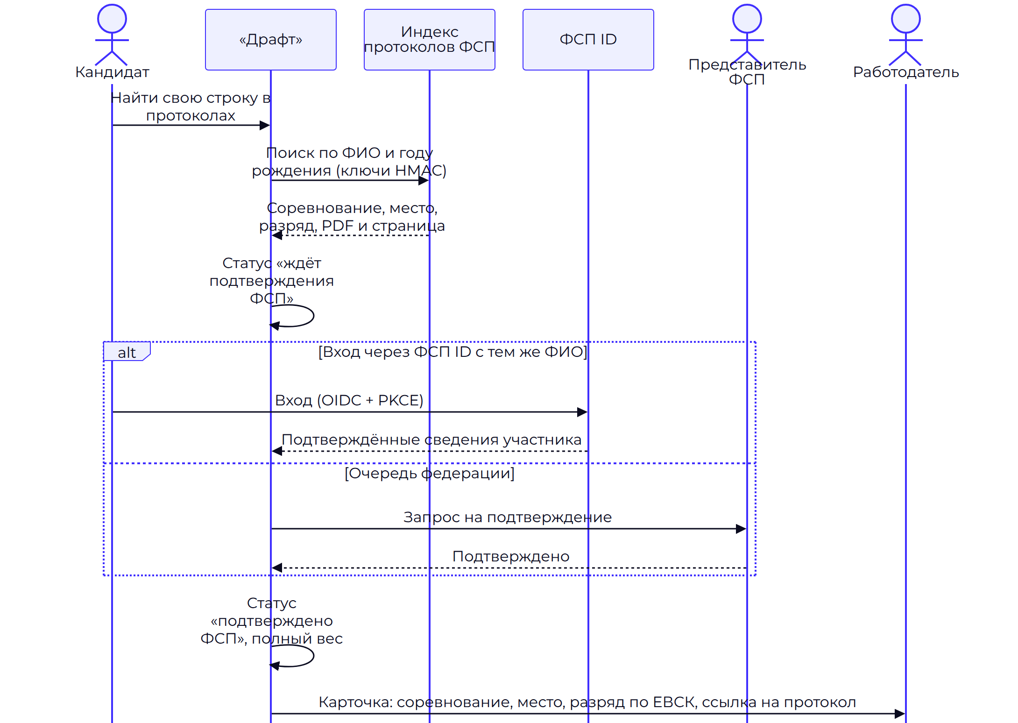

6.2 Персональные данные спортсменов
Обработка сверена с Положением ФСП об обработке персональных данных. Из протокола берутся только ФИО, год рождения, субъект РФ, команда, место и разряд. Индекс хранится вне репозитория, доступен только процессу API; ключи поиска — HMAC с серверным секретом. Чужие ФИО никому не показываются: работодатель видит только результат сверки по кандидату, который сам дал согласие. Открытого каталога спортсменов нет; публично — только обезличенные агрегаты (по регионам и дисциплинам) в кабинете федерации. Для несовершеннолетних отправка и принятие оффера требуют отметки согласия законного представителя и особого формата работы.

6.3 Как перейти на боевую интеграцию
- Зарегистрировать «Драфт» клиентом ФСП ID (Authorization Code + PKCE), согласовать состав атрибутов участника; различия в именах задаются настройкой FSP_OIDC_CLAIMS_MAP без изменения кода.
- Когда появится API реестра — включить FSP_REGISTRY_MODE=external с адресом и сервисным токеном; контракт docs/fsp_registry_api.yaml — предложение команды для обсуждения с федерацией.
- Индекс протоколов остаётся запасным источником для участников без ФСП ID.
Подробно: docs/FSP_INTEGRATION.md, docs/realdata/fsp_protocols/README.md.

7 Описание API
Все методы описаны спецификацией OpenAPI 0.2.0: 438 операций в 42 группах. Спецификация собирается из кода (make openapi) и проверяется тестом на актуальность.
- Интерактивное описание: https://fsp-draft.ru/api/docs (Swagger UI), https://fsp-draft.ru/api/redoc; файлы интерфейса документации раздаются с нашего сервера, внешних CDN нет.
- Файл: docs/api/openapi.json, на сайте — /api/openapi.json.
- Аутентификация: Authorization: Bearer <JWT>; токен выдаёт POST /api/auth/login после подтверждения почты; служебные роли — со вторым фактором. Права проверяются по роли на каждом методе; матрица прав проверяется автотестом.
- Ошибки — единый формат {"detail": {"code": "<машинный код>", "message": "<текст по-русски>"}}; коды ошибок каждого метода перечислены в спецификации, у ответов есть примеры.
Группа (тег OpenAPI) | Что делает | Операций
interview | Устная защита развёрнутых ответов теста и ИИ-интервью этапом найма (флаг INTERVIEW_ENABLED). | 32
validation | Публичные метрики качества: валидация теста и подбора, критерии ТЗ, проверка своих данных | 30
ats | Передача кандидатов в ATS: Хантфлоу API v2, Talantix GraphQL, «Поток» REST v3, вебхук с HMAC, экспорт JSON, PDF-профиль по подписанной ссылке | 23
employer | Работодатель: потребности, подборки с версиями, поиск, карточки кандидатов | 23
ats-stub | Демо-заглушки ATS (Хантфлоу, Talantix, «Поток») по настоящему HTTP | 19
candidate | Кандидат: опрос, согласия 152-ФЗ, приватность, ФСП ID, резюме, PDF-профиль | 17
auth | Регистрация, подтверждение почты, вход (JWT), второй фактор (TOTP) | 16
cups | «Кубок работодателя»: соревнование в категории на базе зонда, таблица результатов под псевдонимами, приглашения лучшим, запись в паспорт ФСП | 16
hiring | Найм после принятия приглашения: слоты собеседования, оффер со встречным, исход найма; этапы уходят в ATS работодателя и возвращаются обратно | 16
fsp-cabinet | Кабинет ФСП: спрос работодателей, эффект соревнований ФСП, реальные зарплатные вилки, воронки — только агрегаты (минимальная группа 5) | 16
vacancies | Вакансии и отклики кандидатов | 15
passport | Подписанный паспорт грейда (Ed25519): публичная проверка, ключи, отзыв | 14
assignments | Задания работодателя с автопроверкой: сборка 3–5 заданий банка по стеку потребности или вакансии, зонд кандидату, задание к вакансии, лента «Задания для вас»; результат — факт T1 по навыку | 14
mutual | Взаимный подбор (Н9): насколько предложение подходит кандидату; обратная связь по подборке и новые версии (Н2); ссылка для нанимающего руководителя — только чтение, без ПДн, 7 дней (Н3) | 14
assessment | Тест на грейд и экран «Категория и грейд» (правило 90 дней, демо-режим жюри) | 13
jury-live | Живая демонстрация для жюри: QR → мини-тест на телефоне → экспресс-категория → подборка → автоприглашение с push | 12
admin | Мини-админка (/admin): пользователи, компании, заявки на тарифы и партнёрство, обращения, флаги и воронка продукта | 11
subscriptions | Подписка на потребность («новые подходящие»), уведомления кабинета, напоминания | 10
candidate-contact | Кандидат: зонды и приглашения, принятие и отказ | 9
contact | Переписка по приглашению и отклику, встречное предложение кандидата, отзыв доступа к контактам | 9
proctor | Камера во время теста по согласию: анализ только в браузере, на сервер — события без кадров; без камеры тест доступен полностью | 9
study | Обезличенная статистика прохождения у жюри и посетителей стенда: уведомление и отказ, путь, необязательная анкета SUS и оценки топ-5, сводка для /validation (при N ≥ 3) | 9
trio | Трёхсторонняя связь по приглашению: работодатель ↔ кандидат ↔ представитель ФСП (согласие кандидата, маскировка контактов до принятия) | 9
expert-panel | Экспертная разметка: вход по ссылке, пары, ответы, Ангофф | 7
jury | Жюри: вход в один клик, личная песочница с демо-данными, сброс и удаление песочницы | 7
warroom | Боевой ИИ-Полигон: детерминированный симулятор архитектурных инцидентов и проверка античита | 7
employer-contact | Работодатель: зонды и приглашения-офферы (вилка обязательна, лимит 30 дней) | 6
tariffs | Тарифы работодателя: «Старт» (бесплатно), «Найм» (цена по запросу, демо-счёт без суммы), «Партнёр ФСП» (выдаёт ФСП); лимит приглашений в месяц. | 6
my-data | «Мои данные»: что хранится о пользователе, выгрузка JSON, удаление, отзыв раскрытых контактов | 6
sus | Опрос юзабилити SUS и агрегаты для /validation | 5
employer-trust | Проверка работодателя в ЕГРЮЛ (ФНС) и индекс доверия | 5
fsp-id | Вход и связка через ФСП ID (демо, Keycloak, OIDC + PKCE) | 5
push | Web Push (VAPID) для PWA | 5
telegram | Уведомления в Telegram: привязка по одноразовому коду и быстрые ответы на приглашения | 5
hh | hh.ru: импорт своей вакансии работодателя (только чтение GET /vacancies/{id}) и «Рынок по hh.ru» — медиана и p25–p75 вилок живых вакансий. | 3
expert | Проверка развёрнутых ответов теста по рубрике: очередь, оценка, согласованность экспертов | 3
profiles | Профиль текущего пользователя: кандидат или работодатель | 3
support | Служба поддержки и обратная связь (/support): приём обращений и история своих заявок | 3
catalog | Справочник направлений, грейдов, категорий и стек-тегов | 2
system | Служебные методы | 2
fsp-registry | Предложение контракта реестра ФСП и его синтетический мок (не официальный API ФСП) | 1
legal | Тексты согласий и реквизиты оператора персональных данных | 1
Главные методы сквозного сценария:
Шаг | Метод
Регистрация и подтверждение почты | POST /api/auth/register, POST /api/auth/verify-email
Вход | POST /api/auth/login
Опрос: направление, стек, грейд | PUT /api/me/onboarding
Профиль из PDF-резюме | POST /api/me/resume
Тест на грейд | POST /api/assessment/sessions, POST /api/assessment/sessions/{session_id}/answers, POST /api/assessment/sessions/{session_id}/finish
Категория, грейд, история | GET /api/assessment/status
Потребность и подборка | POST /api/employer/needs, POST /api/employer/needs/file, POST /api/employer/needs/{need_id}/selections
Поиск по базе | GET /api/employer/candidates
Приглашение | POST /api/employer/invitations
Ответ кандидата | POST /api/candidate/invitations/{inv_id}/accept, POST /api/candidate/invitations/{inv_id}/decline
Вакансии и отклик | GET /api/vacancies, POST /api/vacancies/{vid}/apply
Сверка с протоколами ФСП | POST /api/me/fsp/protocols/search, POST /api/me/fsp/protocols/confirm
Тела запросов и ответы — в спецификации. Каждый метод из этой таблицы при сборке документа сверяется со спецификацией: несуществующий путь — ошибка сборки.

8 Библиотеки и компоненты
Версии ниже собраны автоматически из файлов зависимостей репозитория при сборке документа. Все библиотеки — с открытыми лицензиями; полный список с лицензиями — THIRD_PARTY.md.
Backend (Python, backend/requirements.txt, версии зафиксированы):
Библиотека | Версия
fastapi | 0.142.2
uvicorn[standard] | 0.54.0
SQLAlchemy | 2.1.3
alembic | 1.20.0
pydantic | 2.13.5
pydantic-settings | 2.15.0
email-validator | 2.3.0
argon2-cffi | 25.1.0
PyJWT | 2.15.1
python-multipart | 0.0.32
psycopg[binary] | 3.3.6
PyYAML | 6.0.3
boto3 | 1.43.108
httpx | 0.28.1
pypdf | 6.19.0
reportlab | 5.0.1
natasha | 1.6.0
numpy | 2.1.3
scipy | 1.14.1
cryptography | 50.0.2
pywebpush | 2.5.0
Frontend (frontend/package.json, установленные версии — из package-lock.json):
Пакет | Назначение | Версия
@anam-ai/js-sdk | в сборке сайта | 4.28.0
@fontsource/montserrat | в сборке сайта | 5.3.0
react | в сборке сайта | 18.3.1
react-dom | в сборке сайта | 18.3.1
react-router-dom | в сборке сайта | 6.30.6
@types/node | сборка и проверка типов | 20.19.43
@types/react | сборка и проверка типов | 18.3.31
@types/react-dom | сборка и проверка типов | 18.3.7
@vitejs/plugin-react | сборка и проверка типов | 4.7.0
autoprefixer | сборка и проверка типов | 10.6.1
postcss | сборка и проверка типов | 8.5.29
tailwindcss | сборка и проверка типов | 3.4.19
typescript | сборка и проверка типов | 5.9.3
vite | сборка и проверка типов | 5.4.21
Образы контейнеров:
Где | Образ
backend/Dockerfile | python:3.12-slim
frontend/Dockerfile | node:20-alpine
frontend/Dockerfile | nginx:1.27-alpine
keycloak/Dockerfile | quay.io/keycloak/keycloak:26.4.0
keycloak/Dockerfile | quay.io/keycloak/keycloak:26.4.0
docker-compose.yml | ${LLM_LOCAL_IMAGE:-ghcr.io/ggml-org/llama.cpp:server-b11515}
docker-compose.yml | postgres:16-alpine

9 Сборка, развёртывание и локальный запуск

9.1 Требования
- Linux, macOS или Windows с Docker Engine и Docker Compose v2.24+, make, git.
- Для запуска без Docker — Python 3.12+, Node.js 20+.
- Внешние ключи не обязательны: без почтового сервиса коды подтверждения пишутся в лог, без языковой модели работают правила и очередь экспертов.

9.2 Запуск в Docker (рекомендуется)
git clone https://github.com/neuropeopleteam-afk/draft.git
cd draft
make up # создаёт .env со случайными секретами, собирает образы, применяет миграции, создаёт демо-данные
# NO_SEED=1 make up — без демо-данных
make ps # состояние контейнеров
make logs # логи API; в режиме разработки здесь видны коды подтверждения почты
Сайт — http://localhost:8080, описание API — http://localhost:8080/api/docs. Остановить — make down (данные БД сохраняются в томе db_data).
Дополнительные профили:
COMPOSE_PROFILES=fsp-id make up # + демо-стенд «ФСП ID» (Keycloak)
make llm-local # + открытая языковая модель на CPU, без внешних ключей

9.3 Запуск без Docker
make dev-backend # API на SQLite с автоперезагрузкой, http://127.0.0.1:8000
make dev-frontend # интерфейс Vite с прокси /api → :8000, http://127.0.0.1:5173

9.4 Проверка
make test # тесты backend в контейнере (SQLite + миграции)
make test-pg # те же тесты на PostgreSQL
make test-bank # валидатор банка заданий
make openapi # пересборка docs/api/openapi.json из кода
python3 tools/publish/gen_numbers.py # пересборка docs/NUMBERS.json из отчётов прогонов
python3 docs/submission/build.py # пересборка README, документации и презентации

9.5 Развёртывание на сервере
- Сервер с Docker (для стенда достаточно небольшого виртуального сервера; лимиты памяти контейнеров заданы в docker-compose.yml).
- git clone, make env, заполнить в .env публичный адрес (PUBLIC_BASE_URL), почту отправителя и, при необходимости, ключи внешних сервисов — их список и назначение описаны в .env.example. Секреты хранятся вне репозитория с правами 600.
- make up — контейнеры слушают только 127.0.0.1; снаружи их публикует веб-сервер хоста с TLS. Пример конфигурации — infra/.
- Миграции применяются автоматически при старте контейнера api; демо-данные — идемпотентно.
- Обновление: git pull && make up (пересборка образов и миграции).

10 Нефункциональные требования и безопасность
Требование ТЗ 3.5 | Как выполнено
Открытый код | исходный код открыт, не скомпилирован и не обфусцирован; лицензия MIT; зависимости — открытые
Архитектура | frontend (React) · backend (FastAPI, модульный монолит со слоями) · PostgreSQL; модули связаны через сервисы
Контейнеризация | Dockerfile для api и web, docker-compose.yml, запуск одной командой make up
API | OpenAPI со всеми методами, примерами и кодами ошибок (раздел 7)
Аутентификация | собственные учётные записи + вход через ФСП ID по OIDC (Keycloak)
Платформенность | веб для современных браузеров, адаптивная вёрстка 360 / 768 / 1280 px, установка как приложение, Android-приложение
Качество кода | комментарии к сложным решениям, тесты backend и сквозные тесты интерфейса, проверка в CI
Безопасность и 152-ФЗ.
- Согласия на обработку, на публикацию профиля и на камеру во время теста — отдельные, с датой и версией текста; без согласия на публикацию кандидат не виден работодателям; отозвать согласие можно в любой момент.
- Работодатель видит обезличенную карточку; контакты — только после принятия приглашения или отклика.
- Перед отправкой текста внешней модели персональные данные вырезаются.
- Пароли — argon2id; коды подтверждения хранятся как HMAC, с ограничением попыток и сроком; JWT отзывается при смене пароля; второй фактор для служебных ролей; ключи ATS хранятся зашифрованными и имеют срок действия.
- Права проверяются по роли на каждом методе; кандидат видит только свои приглашения и отклики.
- «Мои данные»: что хранится о пользователе, выгрузка в JSON, удаление аккаунта с закрытием выданных контактов.
- Протоколы ФСП — вне репозитория, ключи поиска HMAC, без открытого каталога спортсменов (раздел 6).

11 Монетизация
Кандидатам — бесплатно. Платят работодатели и партнёры федерации — за подтверждённый найм:
- Тарифы работодателей: «Старт» — бесплатно с ограниченным числом приглашений; «Найм» — для регулярного подбора с интеграцией ATS, заданиями с автопроверкой и аналитикой зарплатных вилок; «Партнёр ФСП» — в составе спонсорского пакета федерации.
- Спонсорские пакеты ФСП: партнёр соревнования, партнёр направления, генеральный партнёр — отборочные задачи компании в программе соревнований, кубки работодателя, прямые приглашения призёрам, аналитика кадрового резерва.
Цены — по запросу, оформление через заявку на странице тарифов (/pricing). Модель выгодна федерации: соревнования становятся источником найма, а спортсмены получают карьерное преимущество от своих результатов.

Приложение А. Соответствие ТЗ
Каждый пункт ТЗ — как сделан и где его проверить. Сайт — путь на https://fsp-draft.ru (в демо-роль входят в один клик из /demo); API — метод в https://fsp-draft.ru/api/docs; тест — файл в backend/tests/ (запуск make test) или сквозной тест интерфейса в e2e/tests/; «док.» — раздел этого документа.
Пункт ТЗ | Как сделано | Где проверить
2 Обратная механика: работодатель сам выходит на кандидата | Работодатель описывает потребность, получает подборку и отправляет приглашение с вилкой; кандидат не откликается вслепую | сайт /employer/needs/<id> → «Пригласить»; тест e2e/tests/02-employer-invite.spec.ts; док. 4
2 Категория — из опроса, выбора грейда и теста, а не из резюме | Категория «направление · грейд» появляется только после теста; без опроса кандидат в выдаче не показывается | сайт /candidate/assessment, /candidate/category; тесты test_status.py (test_unconfirmed_without_survey_not_listed), e2e/tests/01-candidate-test.spec.ts; док. 3
2 Задания не расходятся между участниками рынка; сложность сопоставима | Параметрические семейства заданий: у каждого кандидата свои варианты одной калиброванной сложности; ключи ответов не уходят в браузер | тест e2e/tests/21-no-answer-keys.spec.ts; валидатор make test-bank; док. 3.3
2 Грейд не понижается принудительно; смена грейда ограничена по времени | Провал не снимает подтверждённый грейд; тест ниже — сразу, тот же или выше — через 30 дней, смена грейда — не чаще раза в 90 дней | сайт /candidate/category; тесты test_day2_rules.py (test_failed_test_does_not_downgrade), test_jury_test.py (test_retake_cooldown_api); код backend/app/core/config.py
2 Регулярные короткие задания от работодателя | Работодатель создаёт задание, кандидат решает его или предлагает подход; результат обновляет актуальность профиля | сайт /employer/assignments, /candidate/assignments; тест test_assignments_targeted.py
2 Связь профиля с ФСП ID; совместимость с Keycloak | Вход и привязка по стандартному протоколу единого входа; демо-стенд «ФСП ID» на Keycloak | сайт /candidate/fsp; API /api/fsp-id/start; тест test_integrations.py (test_fsp_id_new_user_consent_and_passport_t2); папка keycloak/; док. 6
2 Корректная работа без истории ФСП | Составляющая ФСП равна нулю, без штрафа; кандидат в выдаче на общих основаниях | сайт /demo → профиль без истории ФСП; тест test_integrations.py (test_fsp_id_link_existing_and_no_history); док. 4, 6
2 Собственная процедура валидации и её результаты | Протокол фиксируется до прогона, итог — один прогон на отложенных данных; каждая цифра — с условием и командой пересчёта | сайт /validation; файлы docs/validation/, docs/NUMBERS.json; док. 5
2 (плюс) Защита от фиктивных вакансий и недобросовестных работодателей | Проверка компании по реестру, контроль вилки по рынку, жалобы кандидатов | сайт /employer/company; API /api/employer/company/registry-check; docs/ANTIFRAUD.md; тест e2e/tests/05-invitation-complaint.spec.ts
2 (плюс) Интеграция с ATS работодателя | Передача кандидата и обратная синхронизация этапов найма; сбой ATS не блокирует найм | сайт /employer/ats; docs/ATS.md; тесты test_ats_stages.py, test_hiring.py
2.1 Кандидат: профиль вручную или из PDF с автораспознаванием; стандартизированный PDF-профиль | Форма профиля и загрузка резюме (PDF, DOCX) с разбором полей; выгрузка профиля в PDF | сайт /candidate/profile; API /api/me/resume, /api/me/profile.pdf; тесты test_proctor.py (test_a6_pdf_resume_hidden_text_and_injection_e2e), test_day2_rules.py (test_profile_pdf)
2.1 Кандидат: опрос, выбор грейда, тест → категория | Опрос по направлению и стеку, выбор грейда, адаптивный тест, вердикт из трёх исходов | сайт /candidate/assessment; API /api/assessment/sessions; тест e2e/tests/01-candidate-test.spec.ts; док. 3.2
2.1 Кандидат: категория, история опроса и теста, тест на грейд ниже или выше | Экран категории, история попыток, запуск теста на другой грейд с учётом ограничений | сайт /candidate/category, /candidate/attempts; тест e2e/tests/15-grade-above.spec.ts
2.1 Кандидат: приглашения с вакансией и зарплатой, принять или отклонить | Входящие приглашения с компанией, описанием и вилкой; кнопки «Принять», «Отклонить» | сайт /candidate/invitations; API /api/candidate/invitations/{inv_id}/accept, /decline
2.1 Кандидат (дополнительно): вакансии и отклик, статусы откликов | Список опубликованных вакансий, отклик, список своих откликов со статусами | сайт /candidate/vacancies; API /api/vacancies/{vid}/apply, /api/candidate/applications; тест test_integrations.py (test_vacancy_flow_contacts_after_apply)
2.1 Кандидат: настройки приватности, согласия, связь с ФСП ID | Выбор полей, видимых работодателю; согласия с отзывом; выгрузка и удаление своих данных | сайт /candidate/settings, /candidate/mydata; API /api/me/privacy, /api/me/consents; тест test_mydata.py
2.1 Кандидат видит только свои приглашения и отклики | Проверка владельца на каждом методе; чужая запись — ошибка 404 | тесты test_access_matrix.py, test_hiring.py (test_foreign_invitation_is_404_and_roles), test_mydata.py (test_export_contains_own_data_and_nothing_foreign)
2.1 Работодатель: профиль компании | Описание, направление деятельности, контакты | сайт /employer/company; API /api/me/company
2.1 Работодатель: описание потребности → подборка | Текст своими словами или файл вакансии; требования выделяются с цитатами из текста | сайт /employer/needs; API /api/employer/needs; тест e2e/tests/04-need-art64-compare.spec.ts; док. 4.2
2.1 Работодатель: подборка с обоснованием | Рекомендованные категории и кандидаты, у каждого — «почему в подборке» полными фразами | сайт /employer/needs/<id>; код backend/app/modules/matching/ranking.py; док. 4.3
2.1 Работодатель: поиск по базе с фильтрами, в том числе по достижениям ФСП | Фильтры: направление, грейд, категория, стек, подтверждённые достижения ФСП | сайт /employer/search; API GET /api/employer/candidates (параметры direction, grade, category, stack, fsp)
2.1 Работодатель: приглашение без привязки к вакансии, статусы | Приглашение конкретному кандидату с описанием и вилкой; статусы «отправлено — просмотрено — принято — отклонено», а также «отозвано» и «истекло» | сайт /employer/invitations; API POST /api/employer/invitations; тест test_a2_cabinets.py (test_expert_checklist_7_salary_before_consent_contacts_hidden_and_revoke)
2.1 Работодатель (дополнительно): публикация вакансий и работа с откликами | Создание, редактирование, публикация и закрытие вакансии; отклики со статусами | сайт /employer/vacancies, /employer/applications; API /api/employer/vacancies/{vid}/publish, /api/employer/vacancies/{vid}/applications
2.1 Работодатель не видит контакты до принятия приглашения или отклика | Контакты закрыты до согласия; при отзыве согласия закрываются снова | тесты test_a2_cabinets.py (test_expert_checklist_7_salary_before_consent_contacts_hidden_and_revoke), test_mydata.py (test_export_contacts_open_only_after_accept)
2.1 Подбор: выдача по категориям из теста, а не из резюме | Грейд в подборке и фильтре — только подтверждённый тестом; заявленный навык не даёт баллов | тест test_a5_expert_rule.py; док. 4.3
2.1 Подбор: внутри категории выше — сильнее тест и подтверждённые достижения ФСП; объяснимость | Порядок: тест по навыкам вакансии, подтверждённые факты ФСП; строка «выше следующего за счёт …» | сайт /employer/needs/<id>; docs/matching/ORDER.md; тест test_status.py (test_tier_order_in_ranking)
2.1 Подбор: уточнение запроса без потери прежней подборки | Каждое уточнение создаёт новую версию подборки, прежние доступны | сайт /employer/needs/<id>/v/<версия>; API POST /api/employer/needs/{need_id}/selections/{version}/refine; тест test_mutual.py (test_feedback_refine_keeps_previous_version)
2.2 (1) Вилка «от–до» в рублях обязательна в вакансии и приглашении; кандидат видит её до общения | Ограничение в схеме API и в базе данных; приглашение без вилки не создаётся | API POST /api/employer/invitations без вилки — ошибка 422; тест test_a2_cabinets.py (test_expert_checklist_7_salary_before_consent_contacts_hidden_and_revoke)
2.2 (2) Приглашение: описание, вилка, компания, способ связи; контакты — после согласия | Все четыре поля обязательны; контакты кандидата раскрываются после принятия или отклика | сайт /candidate/invitations; тест test_mydata.py (test_export_contacts_open_only_after_accept)
2.2 (3) Статусы приглашений и откликов видны обеим сторонам | Один источник статуса для обеих сторон | сайт /employer/invitations и /candidate/invitations; тест test_subs.py (test_expired_invitation_status_and_employer_digest)
2.2 (4) Регистрация по почте с подтверждением адреса | Код из письма; вход до подтверждения запрещён; почта — с проверкой сертификата сервера | сайт /register; тесты test_auth.py (test_full_flow_register_verify_login_me, test_login_before_verification_forbidden), test_mail_tls.py
3.1 Обычная машина или недорогой сервер | Лимиты памяти контейнеров заданы в docker-compose.yml; языковая модель не обязательна (LLM_DISABLED=true) | docker-compose.yml; док. 9
3.2 Машинное обучение и обработка языка для резюме, категоризации и подбора | Разбор резюме и потребности, проверка развёрнутых ответов; при недоступности модели — правила и ручная проверка | backend/app/modules/resume/, backend/app/modules/matching/; docs/validation/HH_PARSE.md; док. 3.4, 4.2
3.3 Ссылка на развёрнутое решение, сквозной сценарий, показ механик | Рабочий сайт и раздел для экспертов; сквозные тесты повторяют сценарий из ТЗ | https://fsp-draft.ru, /demo; тесты e2e/tests/01-candidate-test.spec.ts, e2e/tests/02-employer-invite.spec.ts; сценарий видео docs/video/SCRIPT.md
3.4 Документация: архитектура; механика тестирования; подбор и категоризация; валидация; интеграция с ФСП; API; библиотеки с версиями; сборка и запуск | Восемь обязательных тем — восемь разделов | док. 2, 3, 4, 5, 6, 7, 8, 9
3.5 Открытый исходный код без компиляции и обфускации | Лицензия MIT; сторонние компоненты и их лицензии перечислены | LICENSE, THIRD_PARTY.md
3.5 Разделение на Frontend, Backend и хранение | Веб-приложение, API, PostgreSQL; модули API слабо связаны | frontend/, backend/app/modules/; док. 2
3.5 Контейнеризация | Dockerfile для каждого компонента и docker-compose.yml; запуск одной командой | make up; док. 9
3.5 API описан в OpenAPI: запросы, ответы, коды ошибок | Схема собирается из кода; тест сверяет фактические ошибки с описанием | https://fsp-draft.ru/api/docs, docs/api/openapi.json; тесты test_openapi_runtime.py, test_openapi_models.py; док. 7
3.5 Безопасность и 152-ФЗ: согласия, роли, защита доступа, хранение паролей и токенов | Согласия с отзывом, матрица доступа по ролям, пароли — Argon2, двухфакторный вход, секреты вне репозитория | тесты test_access_matrix.py, test_auth.py (test_password_stored_as_argon2), test_mydata.py; gitleaks detect; док. 10
3.5 Аутентификация, совместимая с Keycloak | Вход через «ФСП ID» по стандартному протоколу; демо-стенд на Keycloak | папка keycloak/; тест test_fsp_0710.py; док. 6
3.5 Кроссплатформенность и адаптивная вёрстка | Веб для десктопа, планшета и телефона; устанавливаемое приложение | сайт /install; тест e2e/tests/08-mobile-390.spec.ts
3.5 Производительность при десятках одновременных пользователей | Нагрузочный сценарий по основным операциям: подборка, профиль, поиск | tools/loadtest/; док. 5
3.5 Качество кода: комментарии, соответствие документации, сборка и запуск | Тесты API и интерфейса; документация и цифры собираются из кода одной командой | make test; python3 docs/submission/build.py
5.2 Репозиторий, презентация, прототип, документация в doc или pdf | Всё в репозитории и на сайте | README.md; docs/presentation/; https://fsp-draft.ru; docs/submission/DOCUMENTATION.pdf, DOCUMENTATION.docx
6 Критерии оценки 1–7 → что показываем → чем доказано | Отдельная страница с картой критериев и ссылками на экраны и проверки | сайт /criteria; docs/CRITERIA.md

Приложение Б. Все цифры документа
Каждая строка — ключ в docs/NUMBERS.json, значение и условие измерения. Файл собран 21.10.2026; общая команда пересчёта — python3 tools/publish/gen_numbers.py.
Что измерено | Значение | Условие
Верный итог проверки заявленного грейда · grade_verdict.st.view.verdict_accuracy | 84,8 % (2 544 из 3 000); 95 % ДИ 83,5–86,0 % | [1]
Кандидатов получают уверенный ответ уже по основному тесту · grade_verdict.st.view.confident_share | 89,2 % (2 676 из 3 000); 95 % ДИ 88,0–90,3 % | [1]
Точность уверенного ответа · grade_verdict.st.view.confident_accuracy | 89,8 % (2 403 из 2 676); 95 % ДИ 88,6–90,9 % | [1]
Кандидатов направляется на короткий дополнительный этап · grade_verdict.st.view.followup_share | 10,8 % (324 из 3 000); 95 % ДИ 9,7–12,0 % | [1]
Грейд определён точно · grade_verdict.st.view.exact_grade | 77,6 % (2 329 из 3 000); 95 % ДИ 76,1–79,1 % | [1]
Ложных подтверждений от всех кандидатов · grade_verdict.st.view.false_confirm_all | 2,1 % (63 из 3 000); 95 % ДИ 1,6–2,7 % | [1]
Ошибок больше чем на одну ступень · grade_verdict.st.view.gross_error | 0,1 % (4 из 3 000); 95 % ДИ 0,1–0,3 % | [1]
Совпадение итога при повторном прохождении · grade_verdict.main.retest.verdict_agreement | 72,9 % (2 187 из 3 000); 95 % ДИ 71,3–74,5 % | [2]
Совпадение грейда при повторном прохождении · grade_verdict.main.retest.exact_agreement | 68,5 % (2 056 из 3 000); 95 % ДИ 66,8–70,2 % | [2]
Верный итог при неточно известной трудности заданий · grade_verdict.misspec.verdict_accuracy | 84,4 % (1 688 из 2 000); 95 % ДИ 82,7–85,9 % | [3]
Верный итог при ошибках проверки развёрнутых ответов · grade_verdict.rater_noise.verdict_accuracy | 86,1 % (1 292 из 1 500); 95 % ДИ 84,3–87,8 % | [4]
Среднее время теста · grade_verdict.st.view.minutes_total.mean | 43,2 мин | [1]
Время теста у 90 % кандидатов не больше · grade_verdict.st.view.minutes_total.p90 | 69,4 мин | [1]
Семейств заданий в банке · bank.families | 1 646 | [5]
Семейств с кодом и развёрнутым ответом · bank.code_and_open_families | 416 | [5]
Направлений · bank.directions | 10 | [5]
Уникальных вариантов на проверке · bank.unique_variants_20seeds | 32 896 | [5]
Автоматических проверок ответов · bank.checks | 38 131 | [5]
Проверок с ошибкой · bank.checks_failed | 0 | [5]
Доля подходящих в первой пятёрке подборки (P@5) · matching.p5.mean | 0,77; 95 % ДИ 0,74–0,80 | [6]
MRR — насколько высоко первый подходящий кандидат · matching.mrr.mean | 0,86 | [6]
Верно определено направление вакансии · hh_match.direction_ok | 85,1 % (286 из 336) | [7]
Атак перехвачено фильтром до оценки моделью · anticheat.holdout_offline.rate | 77,8 % (137 из 176) | [8]
Ложных срабатываний на честных ответах · anticheat.holdout_offline.false_positive_rate | 1,1 % (2 из 176) | [8]
Атак прошли всю цепочку защиты · anticheat.llm_chain.pierced | 0 из 176 | [9]
Честных кандидатов ошибочно отправлено на проверку · anticheat.behavioral_followup.honest_false_followup | 0 из 1 000 | [10]
Модельных ботов отправлено на дополнительную проверку · anticheat.behavioral_followup.bot_detection_rate | 100 % (500 из 500) | [10]
Официальных протоколов в индексе · fsp_protocols.index.documents | 18 | [11]
Соревнований · fsp_protocols.index.events | 27 | [11]
Результатов · fsp_protocols.index.results | 2 908 | [11]
Спортсменов · fsp_protocols.index.athletes | 2 232 | [11]
Субъектов РФ · fsp_protocols.index.regions | 69 | [11]
Спортсменов с выполненным нормативом ЕВСК · fsp_protocols.index.athletes_with_evsk_norm | 130 | [11]
- Стандартные условия (как в аналогичных решениях), зёрна 5501–5510; симуляция продукта: модельные кандидаты, не люди; N = 3 000; тот же движок теста, что на сайте; банк ab16d27 (1 646 семейств заданий); 21.10.2026. Пересчёт: cd backend && python -m app.modules.validation.product_sim --phase st --n 300 --seeds 5501 --out /w/a4fin2/out/b/S_T__5501.json --population st --world st --bank-a mcq=1.5,code=1.5 --retest --fixed --expect-bank-hash 913ad19f6a259aff.
- Стандартные условия (как в аналогичных решениях), зёрна 5501–5510; симуляция продукта: модельные кандидаты, не люди; N = 3 000; тот же движок теста, что на сайте; банк ab16d27 (1 646 семейств заданий); 21.10.2026; повтор на другом наборе заданий. Пересчёт: cd backend && python -m app.modules.validation.product_sim --phase st --n 300 --seeds 5501 --out /w/a4fin2/out/b/S_T__5501.json --population st --world st --bank-a mcq=1.5,code=1.5 --retest --fixed --expect-bank-hash 913ad19f6a259aff.
- Симуляция продукта, модельные кандидаты; N = 2 000; трудность и различающая сила заданий в «мире» сдвинуты случайно, движок об этом не знает; 21.10.2026. Пересчёт: cd backend && python -m app.modules.validation.product_sim --phase final --n 200 --seeds 4401 --out /w/a4fin2/out/main/F_misspec__4401.json --world misspec --expect-bank-hash 913ad19f6a259aff.
- Симуляция продукта, модельные кандидаты; N = 1 500; проверка развёрнутых ответов ошибается случайно; 21.10.2026. Пересчёт: cd backend && python -m app.modules.validation.product_sim --phase final --n 150 --seeds 4401 --out /w/a4fin2/out/main/F_rater__4401.json --rater-noise 0.1 --expect-bank-hash 913ad19f6a259aff.
- Автоматическая проверка банка: 20 вариантов-зёрен на каждое семейство, коммит банка ab16d27, 21.10.2026. Пересчёт: cd backend && python -m assessment_bank validate --seeds 20.
- Модель: 210 потребностей × 900 модельных кандидатов на отложенных мирах (истина известна, не люди); миры заморожены до прогона, веса подбирались на других мирах; 21.10.2026. Пересчёт: python3 tools/realdata/bench_holdout4.py run (один раз после freeze; повтор запрещён) → python3 tools/realdata/numbers_matching.py.
- Реальные вакансии hh.ru: второй отложенный набор: 336 свежих вакансий hh.ru (SHA-256 2bb77a1cd8d7…, заморожен 2026-10-21, прогон один); метки — поля hh.ru (роль и слова названия), разбор текста правилами без LLM; прогон 2026-10-21, код 249443367; N = 336; 21.10.2026. Пересчёт: cd backend && python ../tools/realdata/hh_holdout.py --tag 2 run (один раз; новый прогон — новый отложенный набор: collect → freeze → run).
- Отложенный набор атак на проверку ответов, составлен после фиксации кода фильтра (коммит 6b7c710c), один прогон без донастройки; N = 176 атак и 176 честных ответов; 20.10.2026. Пересчёт: python3 tools/grader_check/run_holdout_eval.py --offline.
- Отложенный набор атак на проверку ответов, составлен после фиксации кода фильтра (коммит 6b7c710c), один прогон без донастройки; N = 176 атак и 176 честных ответов; 20.10.2026; полная цепочка проверки. Пересчёт: python3 tools/grader_check/run_holdout_eval.py --llm --max-cost-usd 3.0.
- Симуляция поведения: 1 000 модельных честных сессий и 500 модельных ботов; правило «два и больше сигнала или прямое доказательство», автоматической блокировки нет. Пересчёт: python3 tools/grader_check/run_holdout_eval.py --offline.
- Официальные протоколы ФСП России 2025–2026 с сайта федерации; судьи, тренеры и справки исключены; 21.10.2026. Пересчёт: python3 tools/fsp_protocols/export_public.py /opt/spectrek_fsp/data_local/fsp_protocols/index_v7.json docs/realdata/fsp_protocols backend/app/modules/fsp.

